泰安一中2014～2015学年高二下学期期中模块考试
生 物 试 题 2015.5

1.2012年12月1日是第25个“世界艾滋病日”，其主题为：行动起来向零艾滋迈进。关于艾滋病病毒(HIV)，下列叙述正确的是( )
A. HIV是一种单细胞生物，在分类上属于原核生物
B. 由于HIV体内只有一种细胞器，所以其营寄生生活
C. HIV参与构成种群、群落、生态系统、生物圈等生命系统结构层次
D. 获取大量HIV的方法是将其接种在营养物质齐全的培养基上培养
2．埃博拉病毒是迄今发现的致死率最高的病毒之一，尚无有效治疗方法。埃博拉病毒的潜伏期从2天到21天不等，目前感染埃博拉病毒的已知主要渠道是直接接触感染者的血液、分泌物及其他体液，或接触感染者的尸体。下列有关病毒的叙述正确的是
①病毒无细胞结构，一般由蛋白质和核酸构成 ②所有动植物的致病因子一定是病毒
③埃博拉病毒可在实验室中用液体培养基培养 ④病毒在生物圈中的分布十分广泛
⑤病毒是生命系统的最基本结构层次 ⑥病毒的遗传物质是DNA或RNA
A．①③⑥ B．②③⑤ C．①④⑥ D．③④⑤
3．中国疾病预防控制中心发布信息：“近期检测出三株NDM－1耐药基因阳性细菌。其中，疾控中心实验室检出两株来自宁夏的新生儿；一株来自福建某老年患者”。下列关于“NDM－1超级细菌”的叙述不正确的是( )
A．“NDM－1超级细菌”具有与真核细胞相似的细胞膜、细胞质
B．“NDM－1超级细菌”与人体细胞相比，在结构上的主要区别是没有染色体
C．“NDM－1超级细菌”的生命活动离不开细胞
D．从生命系统的结构层次来看，“NDM－1超级细菌”既是细胞层次也是个体层次
4.如图所示，判断下列有关说法中正确的是( )
A. 该生物没有叶绿体，无法进行光合作用，属于异养生物
B. 该生物无线粒体，生命活动所需能量只能通过无氧呼吸获得
C. 此细胞与人成熟的红细胞最明显的区别在于是否具有成形的细胞核
D. 蓝藻包括蓝球藻、念珠藻和颤藻等多种类型
5..细胞学说建立于19世纪，揭示了细胞的统一性和生物体结构的统一性，下列符合细胞学说的是( )
①一切动植物都由细胞发育而来 ②病毒没有细胞结构 ③细胞通过分裂产生新细胞 ④细胞分原核细胞和真核细胞两大类 ⑤细胞是一个相对独立的单位 ⑥一切动植物都由细胞和细胞产物所构成
A、①③⑤⑥ B、②④⑤ C、③④⑤ D、①②③④⑤
6.下列关于高倍物镜的叙述，正确的是( )
A、因为藓类叶片大，在高倍镜下容易找到，所以可以直接使用高倍物镜观察
B、在低倍镜下找到叶片细胞，即可换上高倍物镜
C、换上高倍物镜后，必须先用粗准焦螺旋调焦，再用细准焦螺旋调至物像最清晰
D、为了使高倍镜下的视野亮一些，可使用最大的光圈或凹面反光镜
7. 下图为人体内两种重要化合物A与B的化学组成关系，相关叙述中正确的是
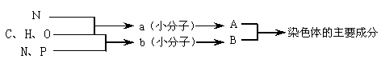
A．a的种类约有20种，因R基的不同而不同，b的种类有8种
B．线粒体和叶绿体中也有大量B物质 C．人的遗传物质是B
D．A的种类在神经细胞与表皮细胞中相同，B则不同
8．下列关于细胞内化合物的分类和比较(如下图所示)正确的是
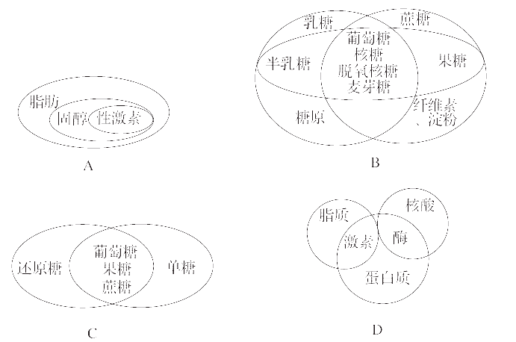
9..纤维素、纤维素酶、纤维素酶基因的基本组成单位依次是 ( )
A、葡萄糖、葡萄糖和氨基酸 B、葡萄糖、氨基酸和脱氧核苷酸
C、氨基酸、氨基酸和脱氧核苷酸 D、淀粉、蛋白质和DNA
10．生物大分子通常都有一定的分子结构规律，即是由一定的基本结构单位，按一定的排列顺序和连接方式形成的多聚体，下列表述正确的是（ ）
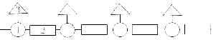
A．若该图为一段肽链的结构模式图，则1表示肽键，2表示中心碳原子，3的种类有20种
B．若该图为一段RNA的结构模式图，则1表示核糖，2表示磷酸基团，3的种类有4种
C．若该图为一段单链DNA的结构模式图，则1表示磷酸基团，2表示脱氧核糖，3的种类有4种
D．若该图表示多糖的结构模式图，淀粉、纤维素和糖原是相同的
11．下列结构或物质肯定不含核糖的是
A．酶 B．DNA C．核糖体 D．ATP
12．关于物质具有专一性的描述，不正确的是
A．一种抗体只能与一种相应的抗原结合 B．一种运载体只能运载一种特定的目的基因
C．一种tRNA只能运送一种特定的氨基酸 D．一种酶只能催化一种或一类化学反应
13．下列关于生物体化学元素及化合物的叙述，正确的是
A．N是组成细胞内各种有机化合物的必需元素
B．淀粉、麦芽糖和乳糖的基本单位都是葡萄糖
C．蛋白质和磷脂是所有细胞中都含有的化合物
D．DNA分子中有氢键，RNA分子中没有氢键
14．正常人体内的激素、酶和神经递质特定的生物活性，这三类物质
A．都在细胞内发挥作用 B．都是由活细胞产生的蛋白质
C．都能与特定分子结合 D．都在发挥作用后仍保持活性
15.下列对组成细胞和生物体的有机物的描述中，正确的是
A．1分子ATP脱去两个磷酸基团可形成1分子腺嘌呤核糖核苷酸
B．植物生长素和动物生长激素都能与双缩脲试剂作用呈现紫色
C．细胞核内的核酸只含脱氧核糖，细胞质中的核酸只含核糖
D．葡萄糖、乳酸、氨基酸依次是光合作用、细胞呼吸、基因翻译的产物
16．下图①～⑥表示不同化学元素所组成的化合物，以下说法不正确的是( )
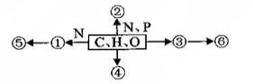
A．若②是细胞膜的脂质成分，则不具有物种的特异性
B．若图中⑤为过氧化氢酶，则①经脱水缩合形成⑤的过程发生核糖体
C．若②为多聚体，且能贮存生物的遗传信息，则②一定是DNA
D. 若④主要在人体肝脏和肌肉内合成，则④最可能是糖原
17．下列关于细胞结构和生物体内化合物的叙述正确的是 ( )
A．抗体、激素、神经递质、酶发挥一次作用后都将失去生物活性
B．ATP脱去两个磷酸基团后成为RNA的基本组成单位之一
C．蓝藻和绿藻都能进行光合作用，故二者含有的光合色素相同
D．细菌代谢速率极快，细胞膜和细胞器膜为酶提供了附着位置
18．在下列四种化合物的化学组成中，“○”中所对麻的含义最接近的是
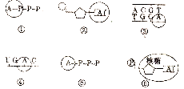
A．①和② B．①和③ C．⑤和④ D．⑤和⑥
19.有一对氢键连接的脱氧核苷酸，已经查明它的结构有一个腺嘌呤，则它的其他组成应该是( )
A、3个磷酸、3个脱氧核糖和1个胸腺嘧啶
B、2个磷酸、2个脱氧核糖和1个胸腺嘧啶
C、2个磷酸、2个脱氧核糖和1个胞嘧啶
D、2个磷酸、2个脱氧核糖和1个尿嘧啶
20．甲同学将烟草花叶病毒的遗传物质彻底水解后得到了A、B、C三种化合物，乙同学将组成T2噬菌体的遗传物质分别彻底水解后得到了A、B、D三种化合物。你认为C、D两种化合物最可能指的是
A．尿嘌呤、胸腺嘌呤 B．胸腺嘌呤、尿嘌呤
C．核糖、脱氧核糖 D．尿嘧啶、腺嘌呤
21下列关于无机盐在生物体内所起作用的叙述中，错误的是( )
A、合成DNA、RNA、脂肪等物质时，都需要磷酸盐作原料
B、血红蛋白中含铁，叶绿素中含镁，说明某些金属元素可以成为一些复杂化合物的构成元素
C、观察人的口腔上皮细胞时要用浓度为0.9％的生理盐水，这说明无机盐在维持细胞的形态中有重要作用
D、人缺碘会患大脖子病，是因为碘是合成甲状腺激素的重要原料
22.下列物质或结构在元素组成上最相似的一组是（ ）
A、ATP、DNA、细胞膜 B、促甲状腺激素、生长激素、性激素
C、核糖、脱氧核糖、核糖体 D、淀粉、淀粉酶、控制淀粉酶合成的基因
23.2014年6月8日，清华大学宣布：该校首次解析了人源葡萄糖转运蛋白（GLUT1）的晶体结构，这在人类攻克重大疾病的探索道路上迈出了极为重要的一步。下列关于葡萄糖转运蛋白的叙述错误的是 （ ）
A.葡萄糖转运蛋白的功能取决于氨基酸的序列，与空间结构无关
B.人源葡萄糖转运蛋白的mRNA在细胞核中形成
C.葡萄糖转运蛋白的基本连接键是肽键
D.阻碍肿瘤细胞的葡萄糖转运蛋白的功能，可达到“饿死”肿瘤细胞的目的
24．对下列几种微生物的叙述中，正确的是( )
①酵母菌 ②乳酸菌 ③硝化细菌 ④蓝藻 ⑤烟草花叶病毒 ⑥噬菌体
A．从代谢类型上看，①②为异养生物，③④为自养生物
B．从结构上看，①为真核生物，②③④⑥为原核生物
C．从组成成分上看，所有生物都含有蛋白质和DNA
D．从生态系统的成分上看，①②③是分解者，④是生产者
25.下列关于组成生物体的元素和化合物的叙述中，正确的是
A．葡萄糖和麦芽糖可被水解
B．微量元素在生物体内不可缺少，如叶绿素的组成离不开Mg元素
C．构成蛋白质、核酸、淀粉等生物大分子的单体在排列顺序上都具有多样性
D．组成淀粉、核糖、脂肪的元素种类相同

26.下列关于细胞中化合物的叙述正确的是( )
A．病毒中含量最高的化合物是水 B.蔗糖和淀粉水解产物中都有葡萄糖
C.水是生命之源，是生物体内需氧呼吸和厌氧呼吸共同的终产物
D.在小麦细胞中由A、G、T、C四种碱基参与构成的核苷酸最多有6种
27..一种植物和一种哺乳动物体内细胞的某些化学元素含量（占细胞干重的质量分数：％)如下表数据，下列有关叙述正确的是( )
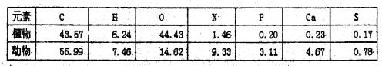

A．碳元素的含量说明有机物是干物质的主要成分
B．这两种生物体内所含的化学元素的种类差异很大
C．N、S含量说明动物组织含蛋白质较多，若该动物血钙高则会发生肌肉抽搐
D．经测定该植物某有机物含C、H、O、N、S，此化合物可能携带氨基酸进入核糖体
28..下列各组化合物中，一定都含有肽键的是
A.载体和激素 B.抗体和酶 C.载体和抗体 D.维生素和激素
29.. 下列过程中涉及肽键数量变化的是（ ）
A.洋葱根尖细胞染色体的复制 B.用纤维素酶处理植物细胞
C.小肠上皮细胞吸收氨基酸 D.蛋清中加入NaCl使蛋白质析出
30.下列有关下图中蛋白质的叙述，正确的是( )。
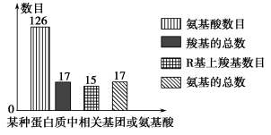
A．含有两条肽链 B．共有126个肽键
C．R基中共含17个氨基 D．形成该蛋白质时共脱掉125个水分子
31.下列关于氨基酸和蛋白质的叙述，错误的是 ( )
A.甲硫氨酸的R基是—CH₂—CH₂一S—CH₃，则它的分子式是C₅H₁₁O₂NS
B.酪氨酸几乎不溶于水，而精氨酸易溶于水，这种差异是由R基的不同引起的
C.甜味肽的分子式为C₁₃H₁₆O₅N₂，则甜味肽一定是一种二肽
D.n个氨基酸共有m个氨基，则这些氨基酸缩合成的一个多肽中的氨基数必为m—n
32．经测定，某多肽链分子式是C₂₁H_{X}O_{Y}N₄S₂(－SH＋－SH―→－S－S－＋2H)，其中含有一个二硫键(－S－S－)。已知该多肽是由下列氨基酸中的几种作为原料合成的：苯丙氨酸(C₉H₁₁O₂N)、天冬氨酸(C₄H₇O₄N)、丙氨酸(C₃H₇O₂N)、亮氨酸(C₆H₁₃O₂N)、半胱氨酸(C₃H₇O₂NS)。下列有关该多肽的叙述，正确的是( )。
A．该多肽水解后产生的氨基酸分别是半胱氨酸、天冬氨酸、丙氨酸和亮氨酸
B．该多肽中H原子数和O原子数分别是32和5
C．该多肽形成过程中至少需要4种tRNA
D．该多肽在核糖体上形成，形成过程中相对分子质量减少了56
33．下图甲、乙、丙为组成生物体的相关化合物，乙为一个由α、β、γ三条多肽链形成的蛋白质分子，共含271个氨基酸，图中每条虚线表示由两个巯基（—SH）脱氢形成一个二硫健（—S—S—）。下列相关叙述不正确的是（ ）

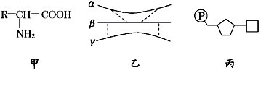

A．甲为组成乙的基本单位，且乙中最多含有20种甲
B．由不同的甲形成乙后，相对分子量比原来少了4832
C．丙主要存在于细胞核中，且在乙的生物合成中具有重要作用
D．如果甲中的R为C₃H₅O₂，则由两分子甲形成的化合物中含有16个H原子
34．某50肽中有丙氨酸(R基为—CH₃)4个，现脱掉其中的丙氨酸(相应位置如图)得到4条多肽链和5个氨基酸(脱下的氨基酸均以游离态正常存在)。下列有关叙述错误的是（ ）
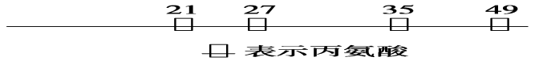
A．若将得到的5个氨基酸缩合成5肽，则有5种不同的氨基酸序列
B．若新生成的4条多肽链总共有5个羧基，那么其中必有1个羧基在R基上
C．该50肽水解得到的几种有机物比原50肽增加了4个氧原子
D. 若将新生成的4条多肽链重新连接成一条长链将脱去3个H₂O
35..将某多肽（分子式为C₅₅H₇₀O₁₉N₁₀）彻底水解后，得到下列4种氨基酸：谷氨酸(C₂H₉NO₄),苯丙氨酸(C₉H₁₁NO₂)，甘氨酸(C₂H₅NO₂)，丙氨酸(C₃H₇NO₂)。在控制合成该多肽的过程中所需核苷酸有多少种（ ）
A、8 B、10 C、30 D、60
36.已知某双链DNA片段的一条链上，A与T占该链碱基总数的比例分别为m、n，则此
DNA片段中G所占比例为
A．1-m-n B．(1-m-n)／2 C．(m+n)／2 D．无法确定
37.下图所示为刚收获的小麦种子所做的不同处理方式，下列说法最可能正确的是（ ）
Error: Reference source not found
A、丙中含量最多的元素是碳
B、丙与甲的质量之比大约是1％～1.5％
C、晒干、烘烤过程使小麦种子失去了相同化合物
D、乙种子在适宜条件下一定能萌发
38．下列叙述中错误的是
①DNA分子结构的基本骨架决定蛋白质的空间结构 ②RNA聚合酶催化的底物是RNA
③溶酶体能将大分子物质水解但不能将其彻底氧化分解
④细胞骨架是由磷脂分子构成的网架结构
A．①②④ B．①②③ C．①③④ D．②③④
39．甲（ATGG）是一种单链DNA片段，乙是该片段的转录产物RNA(UACC)，丙（A-P~P~P）是转录过程中的一种底物。下列叙述错误的是（ ）
A．甲、乙、丙的组分中均有糖 B．乙的水解产物中含有丙
C．丙可作为细胞内的直接能源物质 D．甲乙共由6种核苷酸组成
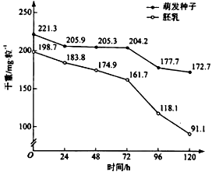
40．将玉米种子置于25℃、黑暗、水分适宜的条
件下萌发，每天定时取相同数量的萌发种子，
一半直接烘干称重，另一半切取胚乳烘干称
重，计算每粒的平均干重，结果如图所示。若
只考虑种子萌发所需的营养物质来源于胚乳，
下列说法不正确的是 （ ）
A．萌发过程中胚乳组织中的淀粉被水解成葡
萄糖，再通过呼吸作用为种子萌发提供能量
B．萌发过程中胚乳的部分营养物质转化成幼苗的组成物质，其最大转化速率为22mg·粒⁻¹·d⁻¹
C．若保持实验条件不变，120小时后萌发种子成幼苗，干重继续减小
D．萌发过程中在72—96 小时之间种子的呼吸速率最大，在该时间段内每粒种子呼吸消耗的平均干重为43.6mg
二、非选择题
1．马铃薯是种植广泛的农作物，病毒侵染后导致产量大幅下降，培育脱毒和抗毒的马铃薯品种是提高产量的有效方法。请分析并回答下列问题：
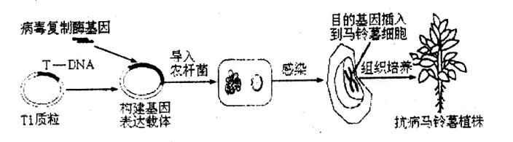
（1）马铃薯茎尖病毒极少甚至无病毒，因此可将马铃薯茎尖种在培养基中，经过人工培养获得脱毒苗。培养基中添加___________（填激素名称），诱导离体细胞经过__________过程完成组织培养,从而形成脱毒苗。
（2）为获得抗病毒的马铃薯植株，往往采用转基因技术，将病毒复制酶基因转到马铃薯体内。其过程大致如下图所示：
①上述过程中，将目的基因导入马铃薯细胞的方法称为农杆菌转化法。该方法先将目的基因插入到农杆菌Ti质粒的__________上，然后通过农杆菌的转化作用，使目的基因进入植物细胞并插入到植物细胞的___________上。
②导入农杆菌时，首先要构建基因表达载体，这里除了需要工具酶限制性核酸内切酶、DNA连接酶外，还要用__________处理土壤农杆菌，使之转变为感受态，然后将它们在缓冲液中混合培养以完成转化过程。
③该转基因马铃薯产生的配子中是否一定含有目的基因？__________。
2．科学家对鼠源杂交瘤抗体进行改造(如图所示)，生产出效果更好的鼠——人嵌合抗体，用于癌症治疗。请回答相关问题：
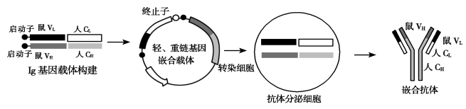
(1)利用蛋白质工程技术对鼠源杂交瘤抗体进行改造时，首先必须根据预期
____________，设计其结构，最终通过基因拼接，将鼠源抗体基因改造
成鼠----人嵌合抗体基因，然后导入鼠淋巴细胞中使其表达。
(2)与图中启动子相结合的酶是____________，终止子是________的终点；嵌合载体中还应含有________，以便重组DNA的鉴定和筛选。
(3)图中“转染细胞”常用的方法是____________；图中的“抗体分泌细胞”是________。
3．在生物体内，某些重要化合物的元素组成和功能关系如图所示。其中X、Y代表元素，A、B、C是生物大分子。请据图分析回答：
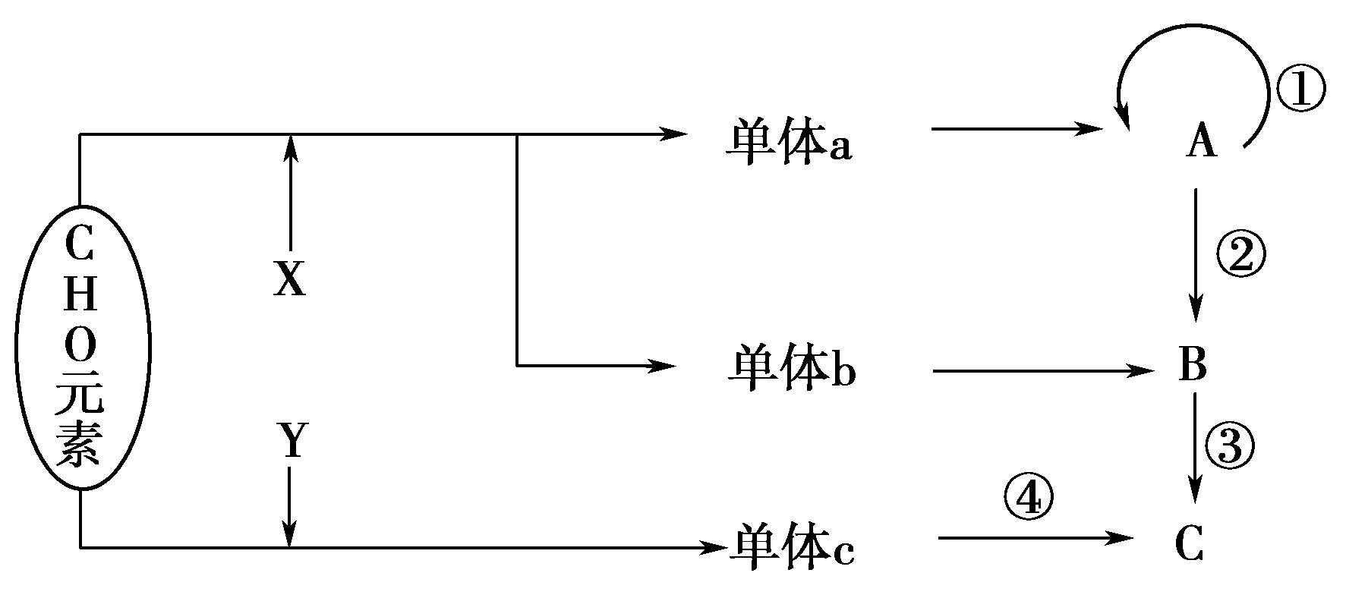
(1)单体a是________， X代表______________。
(2)人体中，单体b的种类有________种；图中和是组成________的主要成分。
(3)人类的白化病基因起源于图中的______________过程。
(4)若c的平均分子量为r，通过④反应过程形成m条肽链，经盘曲折叠构成分子量为e的C，则C分子中肽键的数目是____________。
4．红薯和土豆都富含淀粉，但红薯吃起来比土豆甜。为探究其原因，某兴趣小组在温度不同、其他条件相同的情况下对处于休眠期的红薯块根与土豆块茎处理30 min后测定还原糖的含量。结果如图：
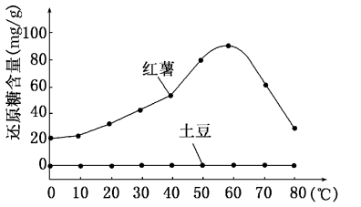
(1)与红薯相比土豆不含还原糖的可能原因是________________________。
(2)为了确定土豆中不含还原糖的原因，请完成以下实验：
实验原理：
①淀粉能被淀粉酶水解为还原糖；
②______________________________________________________________________。
备选材料与用具：
去掉淀粉与还原糖的红薯提取液，去掉淀粉的土豆提取液，双缩脲试剂A液，双缩脲试剂B液，斐林试剂A液，斐林试剂B液，苏丹红染液，质量分数为3%的淀粉溶液，质量分数为3%的蔗糖溶液等。
实验步骤：
第一步：取A、B两支试管，在A试管中加入去掉淀粉的土豆提取液2 mL，B试管中加入去掉淀粉和还原糖的红薯提取液2 mL,60℃水浴保温5 min。
第二步：向A、B两支试管中各加入等量的水浴加温至60℃的_______ _溶液。水浴保温5 min。
第三步:向A、B试管内各加入 2 mL。然后， ______________________________________________________,观察现象。
最可能的实验结果：
A试管内液体颜色为_____________色;
B试管内液体颜色为_____________色。

参考答案
1-5：CCBDA 6-10：DCDBB 11-15：BBCCA
16-20：CBDBC 21-25：AAAAD 26-30：BACAA
31-35：DDCCA 36-40：BCABD

1．（1）生长素和细胞分裂素 脱分化、再分化 （2）①T—DNA 染色体DNA Ca² ③不一定
2．(1)嵌合抗体的功能 (2)RNA聚合酶 转录 标记基因 (3) 显微注射法 杂交瘤细胞（或浆细胞或B细胞）
3．(1)脱氧核苷酸 N、P (2) 4 染色体 (3)DNA复制 (4)
4．(1)土豆不含淀粉酶
(2)②还原糖与斐林试剂反应生成砖红色沉淀
质量分数为3%的淀粉
等量的斐林试剂A液和斐林试剂B液的混合液
把A、B试管放入50～65℃温水的大烧杯中加热2 min
蓝色 砖红色

